湖南科技大学计算机科学与工程学院

计算机网络 课程设计报告

专业班级：
姓 名：
学 号：
指导教师： 欧阳军林
时 间： 12.23-1.3
地 点： 逸夫楼426

指导教师评语：

成绩： 等级：

签名：
年 月 日

实验一
一、课程设计题目

网络聊天程序的设计与实现
二、课程设计内容

程序流程图

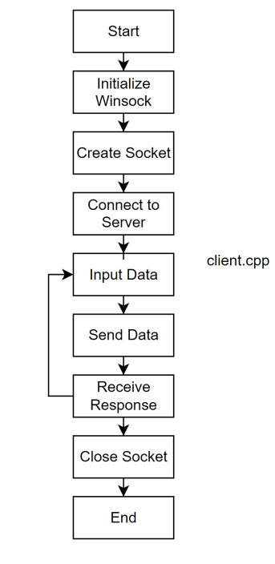 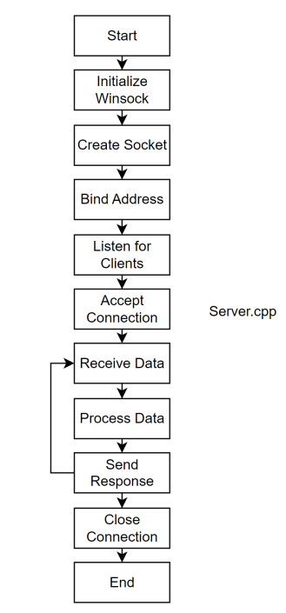
模块的功能和原理
客户端模块：

初始化模块： 使用 WSAStartup 初始化网络库。

连接模块： 创建 TCP 套接字并连接到服务器。

通信模块：

使用 send 向服务器发送用户输入的消息。

使用 recv 接收服务器的响应。

关闭模块： 关闭套接字并释放资源。

服务端模块：

初始化模块： 使用 WSAStartup 初始化网络库。

监听模块： 创建套接字并绑定到指定端口，监听客户端连接。

处理模块：

使用 recv 接收客户端数据并显示。

将用户输入的响应通过 send 返回给客户端。

关闭模块： 关闭套接字并释放资源。

三、课程设计步骤

1. 需求分析

在开始设计和实现程序之前，首先需要明确系统的功能需求。本次课程设计的目标是实现一个基础的网络聊天程序，其中包括客户端和服务端的两个模块。客户端需要能够发送用户输入的数据并接收服务器的响应，服务器需要能够接收客户端的数据并返回相应的处理结果。这种需求要求程序基于可靠的通信协议，因此选择了 TCP 协议。同时，程序需要能够在本地运行，并处理异常情况，如连接失败、数据丢失等。
2. 代码编写

在明确设计思路后，开始编写客户端和服务端代码。客户端部分包括初始化 Winsock、创建套接字、连接到服务器、发送数据、接收服务器响应等模块；服务端部分包括初始化 Winsock、创建套接字、绑定地址与端口、监听客户端连接、接收数据、处理数据并返回响应的模块。编写过程中严格遵循设计流程，并在每个步骤中添加适当的错误检查和日志输出，以便调试和定位问题。

关键代码如图：

Client.cpp
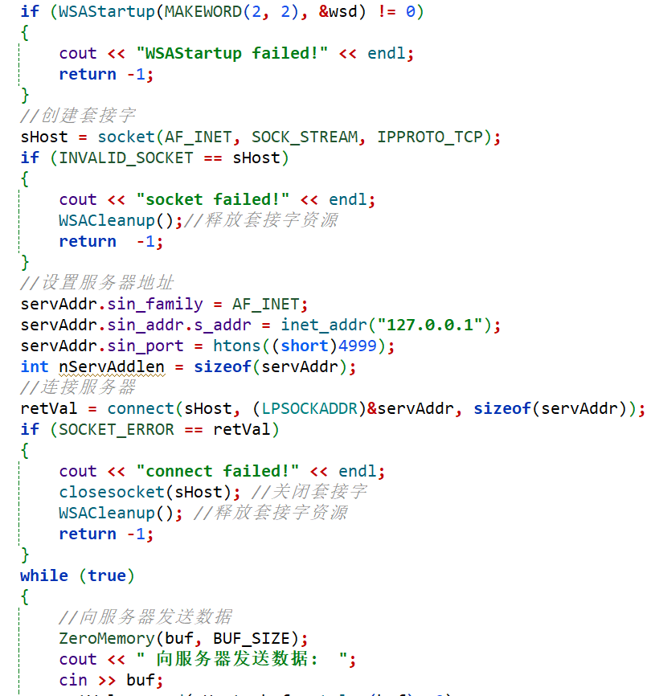
Server.cpp

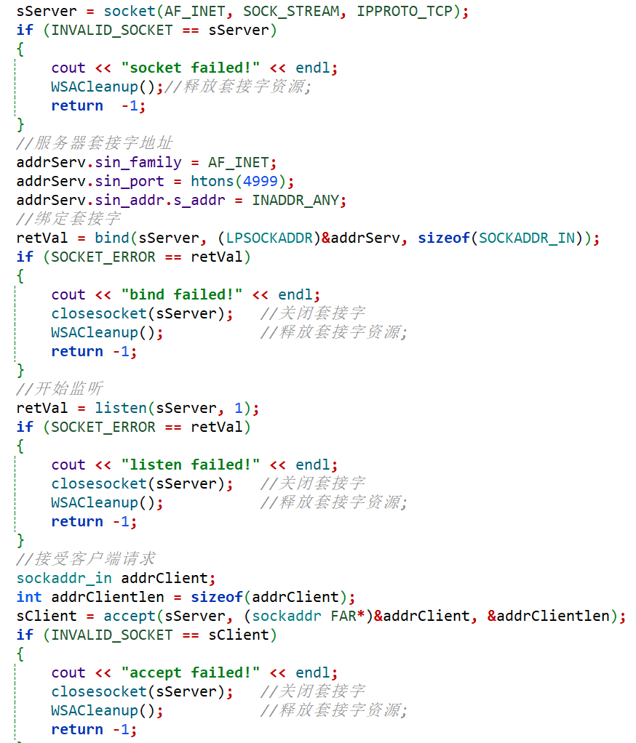

3. 功能测试

功能测试是课程设计的重要部分。在完成代码编写后，需要在本地测试程序的运行情况。首先启动服务端，确保其能够正确监听并接受客户端连接；然后启动客户端，向服务端发送数据并接收响应。
四、调试过程
环境搭建：

配置 Visual Studio 并安装 Winsock 开发环境。

调试步骤：

单步调试客户端与服务端代码，确保 socket、bind、connect 等操作成功。

验证数据是否正确传输，重点检查 send 和 recv 的返回值。

验证成功：实现客户端与服务端的稳定通信。

五、课程设计结果

成功实现了一个基于 TCP 的网络聊天程序。客户端可以发送消息到服务端，服务端接收并返回响应。

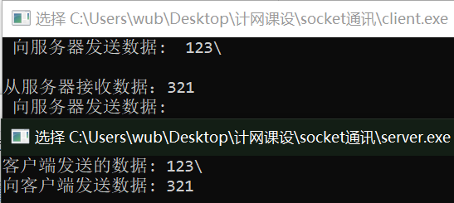

六、心得体会

深入理解了 TCP 套接字的工作原理。掌握了 Winsock API 的基本使用方法。提高了程序调试和错误排查能力。支持多客户端同时连接，增强实用性。增加图形化界面或更多功能，如历史记录存储、消息加密等。本次课程设计不仅提升了编程技能，还强化了对网络通信的理解，是一次非常有意义的实践经历。

实验二
一、课程设计题目

Tracert 与Ping 程序设计与实现
二、课程设计内容

实验原理：Tracert程序关键是对IP头部生存时间(time to live)TTL字段的使用,程序实现时是向目的主机发送一个ICMP回显请求消息，初始时TTL等于1，这样当该数据报抵达途中的第一个路由器时，TTL的值就被减为0，导致发生超时错误，因此该路由生成一份ICMP超时差错报文返回给源主机。随后，主机将数据报的TTL值递增1，以便IP报能传送到下一个路由器，并由下一个路由器生成ICMP 超时差错报文返回给源主机。不断重复这个过程，直到数据报达到最终的目地主机，此时目地主机将返回ICMP回显应答消息。这样，源主机只需对返回的每一份ICMP报文进行解析处理，就可以掌握数据报从源主机到达目地主机途中所经过的路由信息。

程序流程图

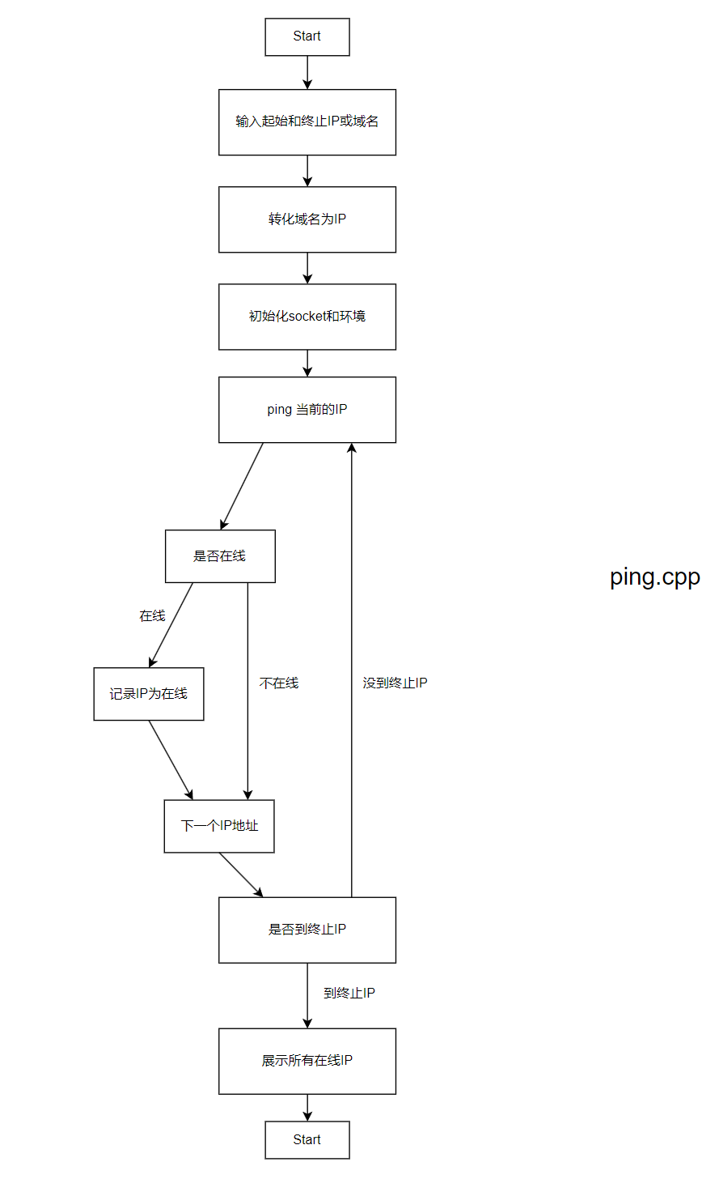
1. 输入模块

功能：接收用户输入的起始 IP 地址或域名，以及终止 IP 地址或域名。

原理：用户输入的地址可以是一个域名（如 www.google.com）或 IP 地址（如 192.168.1.1）。

如果是域名，程序需要解析为对应的 IP 地址。

2. 域名解析模块

功能：将用户输入的域名转换为对应的 IP 地址。

原理：使用 gethostbyname 或现代的 getaddrinfo 方法，从域名中解析出 IPv4 地址。如果解析失败，返回错误信息。

3. 初始化模块

功能：初始化网络环境，创建用于发送和接收 ICMP 报文的套接字。

原理：调用 WSAStartup 初始化 Windows 套接字环境。创建一个原始套接字 (SOCK_RAW)，用于处理 ICMP 报文。设置超时时间（发送和接收）。

4. Ping 功能模块

功能：对目标 IP 地址发送 ICMP 回显请求，并接收响应以判断主机是否在线。

原理：构造 ICMP 报文：ICMP 报文的结构包含：类型、代码、校验和、标识符和序列号。数据字段中填充默认内容（如随机字符）。计算校验和，验证数据完整性。

发送 ICMP 报文：使用 sendto 函数将报文发送到目标 IP 地址。

接收 ICMP 报文：使用 recvfrom 函数接收返回的报文。

检查返回报文的类型和标识符是否与发送报文匹配。

判断主机状态：如果接收到正确的 ICMP 回显应答（类型为 0），则表示目标主机在线。如果超时或没有收到响应，则目标主机可能离线或不可达。

5. 结果记录与输出模块

功能：记录在线主机的 IP 地址，并输出结果。

原理：在线的主机 IP 被存储在一个 std::vector 中。扫描完成后，统一输出所有在线主机。

三、课程设计步骤

1. 需求分析

本程序的目标是设计一个基于 ICMP 协议的 Ping 工具，通过用户输入的起始和终止 IP 地址或域名，扫描指定范围内的所有主机，并判断其在线状态。具体需求包括支持域名解析，将域名转换为对应的 IP 地址；通过发送 ICMP 回显请求报文并接收响应，判断主机是否在线；递增 IP 地址以遍历指定范围；输出在线主机的 IP 列表，并提供一定的异常处理能力以应对无效输入或网络错误。

2. 代码编写

程序按照模块化设计思想实现，分为输入解析、网络初始化、Ping 功能、递增 IP 和结果输出五大模块。首先，用户输入的起始和终止 IP 地址或域名会通过解析模块转换为标准 IP 地址格式；接着，通过初始化模块创建原始套接字并设置超时时间；然后，Ping 功能模块构造 ICMP 报文，发送请求并接收响应以判断主机状态；递增 IP 模块负责遍历范围内的所有 IP 地址；最后，在线主机的 IP 地址被存储并统一输出，确保程序逻辑清晰且易于扩展。

关键代码：
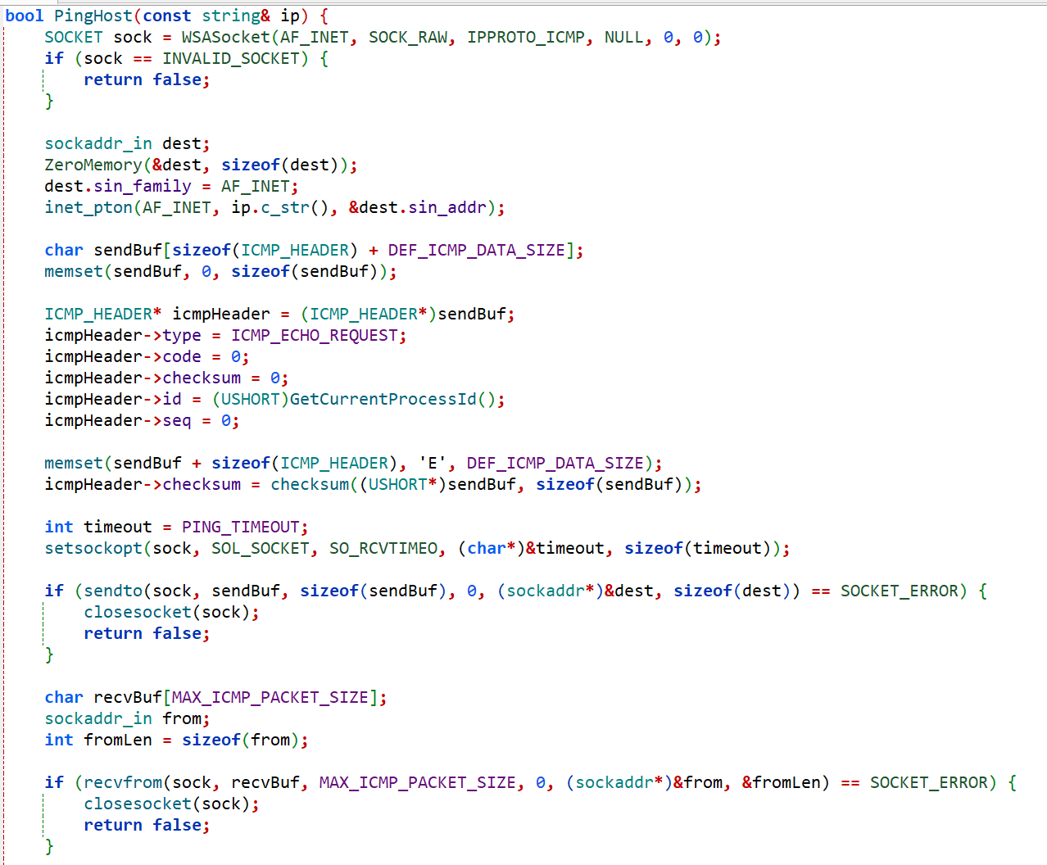

3. 功能测试

通过输入单一 IP、域名以及 IP 范围对程序功能进行测试，验证其解析、Ping 检测、递增 IP 和结果输出的正确性。输入有效的域名和 IP 范围时，程序成功解析域名并扫描范围内主机的在线状态，结果与实际网络情况一致；输入无效域名或超出范围的 IP 时，程序能够捕获错误并输出提示信息。性能测试显示，程序在合理时间内完成了范围扫描，结果准确，满足设计需求。

四、调试过程
环境搭建：

配置 Visual Studio 并安装 Winsock 开发环境。

调试步骤：

基本功能验证

使用一个单一 IP 地址（如 127.0.0.1）运行程序，验证是否能正确发送 ICMP 报文并接收回显应答。

输入一个有效的域名（如 www.google.com），检查域名解析模块是否能正确解析并返回对应的 IP。

范围扫描测试

输入起始和终止 IP 地址的范围（如 192.168.1.1 到 192.168.1.10），观察程序是否能逐一递增 IP 地址并进行 Ping 检测。

检查结果是否正确输出在线主机的 IP。

异常情况处理

输入无效的 IP 地址（如 999.999.999.999）或无法解析的域名，验证程序是否输出错误提示且不中断。

模拟网络中断或目标主机不可达的情况，检查程序是否能正确捕获超时错误。

五、课程设计结果
通过此次课程设计，成功实现了一个基于 ICMP 协议的 Ping 程序，能够对指定范围的 IP 地址或域名进行在线检测。程序实现了域名解析、ICMP 报文构造与解析、递增 IP 地址扫描等核心功能，并输出在线主机的 IP 地址列表。在功能测试中，程序对单一 IP 地址和域名的检测结果与实际网络情况一致；对于 IP 地址范围的扫描，能够准确识别在线的主机，并在合理时间内完成扫描。异常输入（如无效 IP 或不可解析域名）时，程序能够捕获错误并输出提示，表现出较高的鲁棒性。性能测试显示，程序在中小范围扫描中效率较高，若范围较大，单线程版本略显不足，多线程扩展后性能显著提升。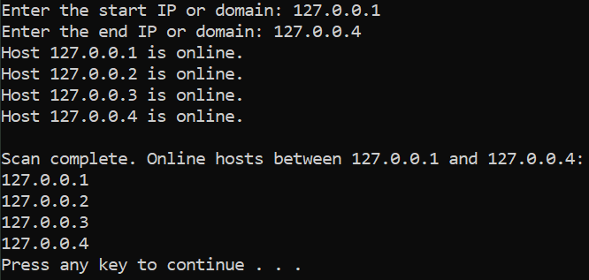
六、心得体会
通过本次课程设计，深入理解了 ICMP 协议的工作原理以及网络通信的基础知识。特别是在构造和解析 ICMP 报文时，学习到如何在底层实现对数据包的直接操作。此外，在实现多线程功能时，体会到线程同步和资源共享的重要性，这不仅提高了扫描效率，也让我对多线程编程有了更深的认识。本次设计还培养了分析问题和解决问题的能力，比如如何处理无效输入、捕获超时错误，以及通过调试工具快速定位程序的逻辑漏洞。总体而言，本次课程设计不仅巩固了所学知识，还提升了编程能力和工程化思维，为后续的学习和实践奠定了基础

实验三

一、课程设计题目

网络嗅探器的设计与实现
二、课程设计内容

实验原理

原始套接字是一种不同于SOCK_STREAM和SOCK_DGRAM的套接字，它实现于系统核心。它的创建方式跟TCP/UDP创建方法几乎是一模一样，例如，通过

int sockfd;

sockfd=socket(AF_INET，SOCK_RAW，IPPROTO_ICMP);

这两句程序你就可以创建一个原始套接字。这种类型套接字的功能与TCP或者UDP类型套接字的功能有很大的不同：TCP/UDP 类型的套接字只能够访问传输层以及传输层以上的数据，因为当 IP层把数据传递给传输层时，下层的数据包头已经被丢掉了。而原始套接字却可以访问传输层以下的数据，所以使用raw套接字你可以实现上至应用层的数据操作，也可以实现下至链路层的数据操作。

程序流程图
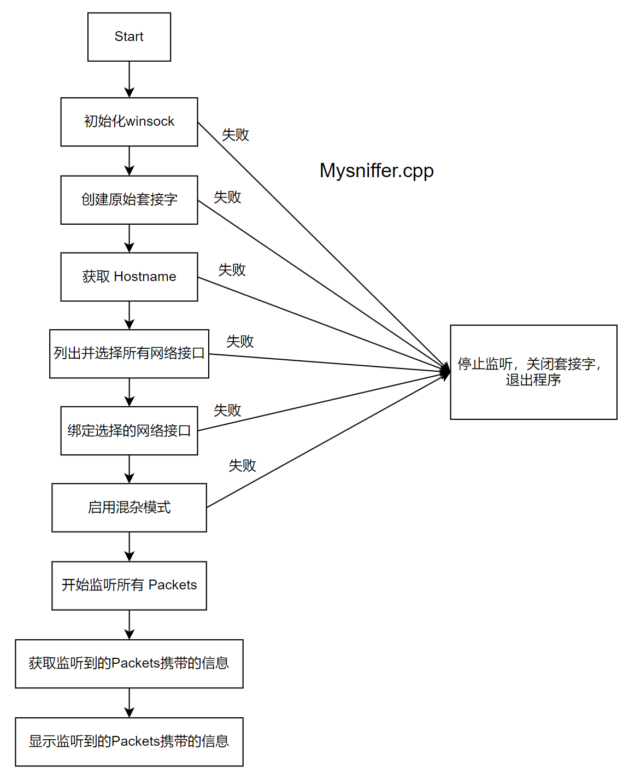

各个模块功能与原理：

1. 初始化 Winsock

功能：调用 WSAStartup 函数初始化 Windows 套接字环境，指定使用 2.2 版本。检查是否成功初始化，失败则打印错误并退出。

原理：Winsock 是 Windows 平台的网络通信接口库，WSAStartup 是使用任何网络功能前的必备初始化操作。

2. 创建原始套接字

功能：创建一个原始套接字，用于捕获网络数据包。

AF_INET: 指定使用 IPv4 地址。SOCK_RAW: 指定套接字类型为原始套接字，可以直接操作网络层数据包。IPPROTO_IP: 表示对所有 IP 协议数据包进行操作。

原理：原始套接字可以绕过 TCP/IP 栈直接处理数据包，这需要管理员权限。如果失败，可能是由于权限不足或系统不支持。

3. 获取主机名

功能：获取当前主机的名称。通过名称获取本地网络接口的 IP 地址列表。

原理：gethostname 获取本机名称，然后通过 gethostbyname 将主机名解析为 IP 地址。

4. 列出可用的网络接口

功能：遍历主机的 IP 地址列表，显示所有可用的网络接口供用户选择。

原理：主机可能有多个网络接口，每个接口对应一个 IP 地址。

phost->h_addr_list 是一个指针数组，存储主机所有 IP 地址。

5. 绑定到指定的网络接口

功能：将套接字绑定到用户选择的网络接口，确保捕获的数据只来自该接口。

原理：bind 函数将套接字与一个特定的地址和端口绑定，原始套接字的绑定地址是选定的网络接口 IP 地址。

6. 监听数据包并处理

功能：使用 recv 函数从网络接口接收数据包。解析 IP 头部，打印源地址、目标地址以及协议类型。

原理：原始套接字接收到的数据包括 IP 头部和负载数据，代码通过结构体 ip_header 解析 IP 包头。

7. 根据协议类型分类数据包

功能：检查 IP 包头的 proto 字段，根据协议类型 (TCP/UDP/ICMP) 打印对应信息。

原理：协议字段指定数据包的上层协议：

IPPROTO_TCP: TCP 数据包。

IPPROTO_UDP: UDP 数据包。

IPPROTO_ICMP: ICMP 数据包。

三、课程设计步骤

1. 需求分析

在网络监控和安全研究中，捕获和分析网络数据包是一个关键需求。本程序旨在实现一个基础的网络嗅探工具，能够捕获指定网络接口的 IP 数据包，并解析其头部信息（如源 IP、目标 IP 和协议类型）。核心需求包括：通过用户选择的接口进行捕获、启用混杂模式接收所有数据包、支持基础的协议分类（TCP/UDP/ICMP），并能够在一定数量的捕获后停止运行，避免资源耗尽。

2. 代码编写逻辑

程序的逻辑按照初始化、配置、捕获和清理四个阶段展开。首先，通过 WSAStartup 初始化网络环境并创建原始套接字；接着获取主机信息并列出所有网络接口，允许用户选择绑定的接口；随后启用混杂模式，开始接收数据包，并解析 IP 头部信息，分类打印协议类型；最后，设置一个数据包处理上限，避免无限循环，程序完成后关闭套接字并释放资源。每个模块之间通过明确的条件判断连接，以确保错误能够及时处理，保证程序的稳定性。

关键代码如图：

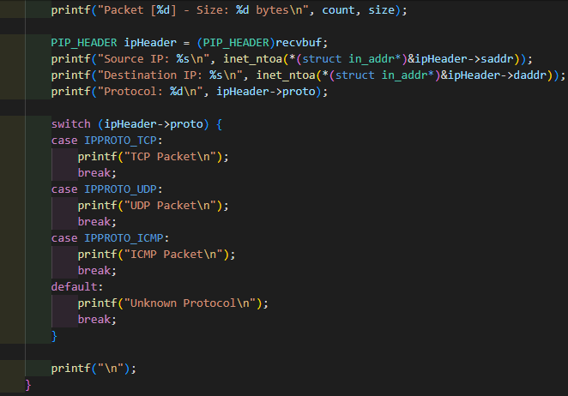

3. 功能测试

功能测试分为环境搭建、接口选择和数据捕获三个部分。在测试中，首先确认程序能正确初始化 Winsock 环境和创建套接字；其次，验证主机的网络接口能够正确列出并允许用户选择；最后，通过向网络接口发送数据包，检查程序是否能够成功捕获和解析 IP 数据包头部信息，同时验证不同协议（TCP/UDP/ICMP）是否能被正确分类和输出。此外，通过模拟错误场景（如权限不足或接口不可用），确保程序能够捕获并处理异常。测试结果表明，程序在指定条件下功能稳定、输出准确。

四、调试过程
环境搭建：

配置 Visual Studio 并安装 Winsock 开发环境。

调试步骤：

Winsock 初始化：在 WSAStartup 调用后检查返回值是否为 NO_ERROR。

套接字创建：调试 socket 函数的返回值，确保原始套接字创建成功。

主机信息获取：验证 gethostname 和 gethostbyname 的返回值，确保主机名和网络接口信息能够正确解析。通过调试打印出 phost->h_addr_list 中的 IP 地址列表，确认结果是否正确。

接口选择与绑定：模拟用户输入多个不同的接口索引，测试绑定是否成功。如果 bind 返回 SOCKET_ERROR，通过 WSAGetLastError() 判断是接口无效还是绑定失败，并检查地址配置是否正确。

启用混杂模式：调试 ioctlsocket 的返回值，检查混杂模式是否正确启用。

数据包接收：在 recv 调用后，检查接收到的数据大小 size，确保为非负值；如果小于 0，打印错误代码并检查是否是由于网络接口设置或权限不足引起的问题。

IP 头部解析：在解析 IP 包头时，通过调试输出打印 ip_header 中的每个字段值，确认其符合预期（如 saddr 和 daddr 是否为合法 IP 地址）。

协议分类：针对 ipHeader->proto 的值逐步测试 TCP、UDP、ICMP 数据包，并打印调试信息，确保分类逻辑正确。可通过手动构造测试数据包或运行网络应用程序生成流量进行验证。

五、课程设计结果
本次课程设计以实现一个基础网络嗅探工具为目标，最终成功完成了主要功能模块的开发与调试。程序能够在用户选择的网络接口上捕获数据包，并解析 IP 头部信息，包括源地址、目标地址及协议类型。对于 TCP、UDP 和 ICMP 协议的数据包，程序能够正确分类并输出对应的协议信息。此外，通过对数据包处理数量的限制，程序避免了无限循环可能导致的资源耗尽问题。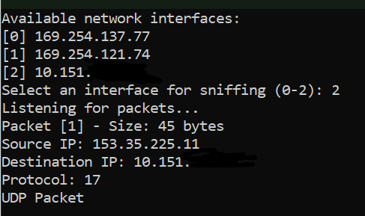

六、心得体会
网络编程涉及较多底层操作，对 TCP/IP 协议栈的理论知识有深刻理解是实现功能的前提。在程序中使用了 IP 头部解析等操作，这些都与理论知识密切相关。本次设计让我意识到调试能力的重要性。通过逐步测试每个模块，定位并解决问题的过程，不仅帮助我快速找到代码中的错误，还让我对程序运行机制有了更深入的理解。原始套接字的开发让我感受到从理论到实践的转变。虽然原始套接字的权限需求较高，但其提供的灵活性和功能性令人印象深刻。通过实践，我更直观地理解了网络安全分析中数据包捕获的原理和实现方式

实验四
一、课程设计题目

网络报文分析程序的设计与实现
二、课程设计内容

实验原理：

在 Windows 系统中，通过原始套接字（Raw Socket） 可以直接获取网络层（IP 层）上的数据报文，并对其进行解析。使用socket(AF_INET, SOCK_RAW, IPPROTO_IP) 来获取 IP 层的报文；调用 ioctlsocket 并设置 SIO_RCVALL 标志位，使得网卡进入混杂模式（Promiscuous Mode），从而接收所有通过该网卡的 IP 层数据包。针对抓包得到的报文，可以按照协议格式进行解析。

程序流程图：

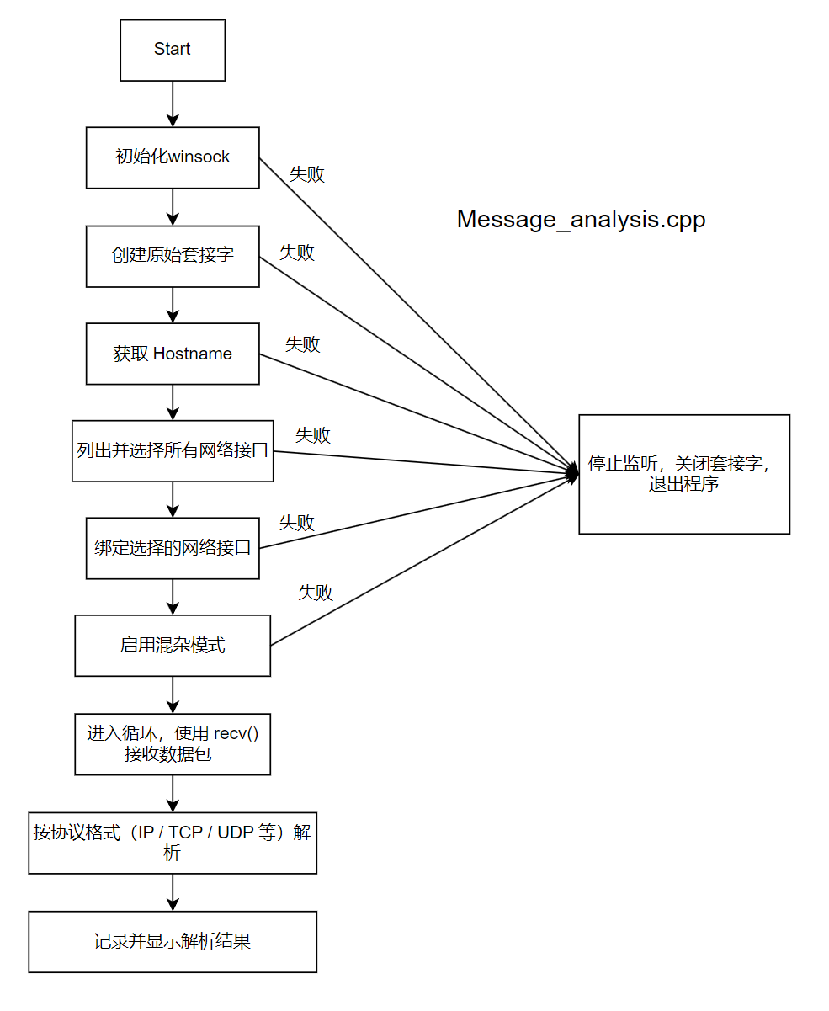
模块的功能和原理
1.初始化模块

WinSock 初始化：通过调用 WSAStartup(MAKEWORD(2, 2), &wsaData) 函数来初始化 Windows 套接字库，为后续创建和操作套接字做准备。若初始化失败，则无法使用任何网络相关 API。

获取本机网络接口信息：通过 gethostname 获取主机名，再用 gethostbyname 获取该主机所有可用 IP 地址列表，并打印给用户选择。该步骤让用户明确要监听的网卡（IP），保证后续在特定网卡上进行原始套接字操作。

绑定到选定网卡 IP：根据用户选定的 IP 地址，通过 bind(sock, (struct sockaddr*)&addr, sizeof(addr)) 将套接字与指定的本地 IP 绑定。

2.嗅探器模块

创建原始套接字：使用 socket(AF_INET, SOCK_RAW, IPPROTO_IP) 创建一个 Raw Socket。在 Windows 上，此类套接字默认可接收 IP 层的数据包（不包含以太网帧头）。

设置混杂模式：通过 ioctlsocket(sock, SIO_RCVALL, &flag) 将网卡置于混杂模式（Promiscuous Mode）。此时，网卡可以接收所有发送到该网卡的 IP 流量，而不仅仅是发往本机或本机发送的流量。

接收数据包：在循环中使用 recv(sock, (char*)recvbuf, RECVBUF, 0) 函数来不断获取网络层数据报文。每次接收成功后，会获取到从 IP 头开始的完整 IP 数据包（IP Header + TCP/UDP/ICMP 等后续字段）。

3.报文分析模块

IP 头部解析：对接收到的缓冲区首部进行解析，将其映射为自定义的 ip_header 结构，获取 IP 版本、头部长度（IHL）、总长度、源 IP、目的 IP、协议号等重要信息。

判断协议并深入解析：根据 IP 头的 protocol 字段判断后续是 TCP、UDP、ICMP 还是其他协议：

TCP 协议：将数据指针移动到 IP 头后面的偏移处，解析 tcp_header 的源端口、目标端口、序列号、确认号等；

UDP 协议：同理，解析 udp_header 以获取源端口、目标端口、长度、校验和等；

ICMP 协议：可做简单识别，如 Echo Request/Reply 等，或暂时只打印协议号。

结果输出：将解析得到的关键信息（源 IP、目标 IP、协议类型、端口号等）打印到控制台或保存到日志文件，方便观察和进一步分析。

三、课程设计步骤

1. 需求分析

在本实验中，目标是在 Windows 环境下开发一个网络报文分析程序，能够捕获通过指定网卡的 IP 数据包并对其进行协议解析（如 IP、TCP、UDP 等）。实验的需求包括：首先，程序需要能够列举当前可用的网络接口，并允许用户选择其中一个作为嗅探目标；其次，程序能够实时显示捕获的数据包的详细信息，包括数据包大小、源 IP、目的 IP、协议类型，以及对应的源和目的端口（针对 TCP/UDP 数据包）；最后，程序在捕获一定数量的数据包后自动退出，或者用户手动终止时正常退出
2. 代码编写

为了满足上述需求，程序代码主要分为几个关键部分的编写。首先，使用 WinSock 的 WSAStartup 进行初始化，确保网络环境的正常运行；其次，通过调用 gethostname 和 gethostbyname 获取本机的网络接口信息，逐一打印可用的 IP 地址供用户选择；然后，利用 socket(AF_INET, SOCK_RAW, IPPROTO_IP) 创建原始套接字，并绑定到用户选择的 IP 地址，同时设置混杂模式（通过 SIO_RCVALL）以捕获所有流经指定网卡的数据包。在数据接收部分，程序进入循环，调用 recv() 接收数据包，并对每个数据包进行解析，打印协议层信息，如源/目的 IP 地址、端口号和协议类型。程序支持通过设定捕获次数或用户手动终止实现退出，最后释放所有资源，包括关闭套接字并调用 WSACleanup。

关键代码如图：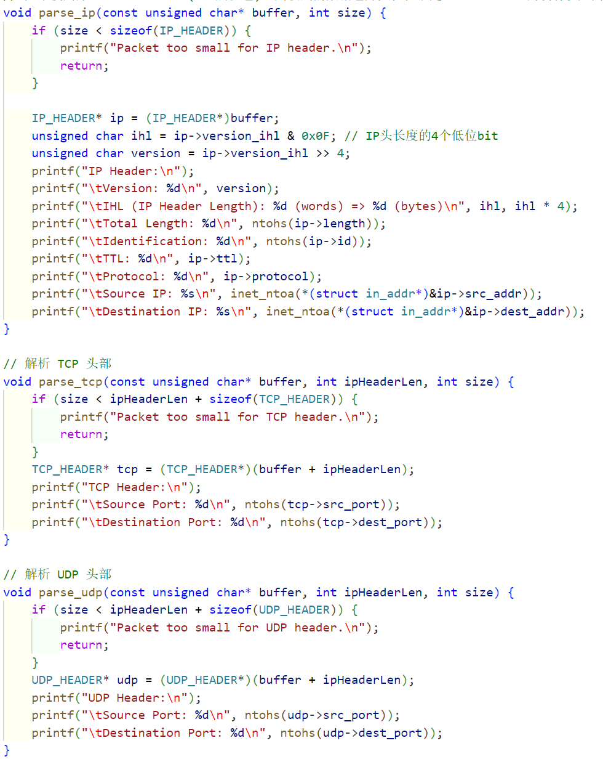

3. 功能测试

功能测试包括运行程序后是否能够正确列出本机的网络接口地址，用户选择网卡后，程序是否能够成功进入混杂模式并开始捕获数据包。在网络流量活跃的情况下，程序应正确显示捕获数据包的详细信息，如源/目的 IP 地址、端口号和协议类型。如果网络流量较少，程序也应能够正常工作，并在捕获设定数量的数据包后自动退出或在用户手动终止时正常结束。测试的成功与否将验证程序的设计目标是否达成。

四、调试过程
环境搭建：

配置 Visual Studio 并安装 Winsock 开发环境。

调试步骤：

在本机打开网络应用（例如浏览器上网、Ping 命令等），查看程序是否能捕获到对应的 IP 流量；

打印的源 IP、目的 IP、协议和端口是否与实际访问情况吻合。

若无法进入混杂模式，检查系统版本、杀毒软件或其他安全策略；

若出现“接收失败”或“绑定失败”等错误，打印 WSAGetLastError() 查看具体错误码排查问题。

五、课程设计结果

成功运行后，程序可以在控制台显示已绑定的网卡 IP；进入混杂模式后，每当有网络流量时，都能解析出对应的 IP Header 信息以及 TCP/UDP 头部信息；对测试过程中产生的常见协议（TCP 的 HTTP 请求、UDP 的 DNS 查询、ICMP Ping 包）均能识别并打印。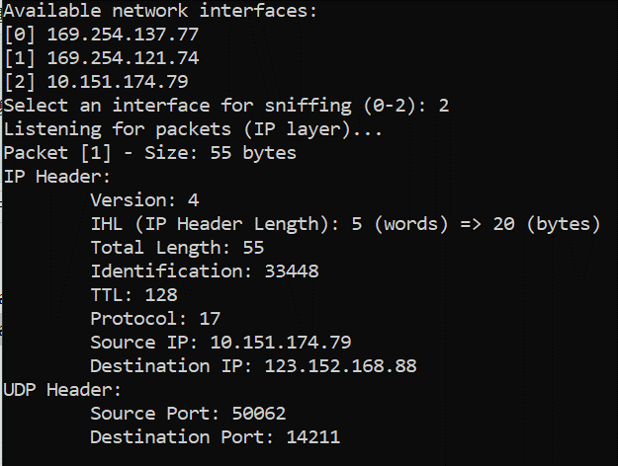

六、心得体会
通过本次课程设计，对网络协议栈有了更直观的认识。从原始套接字的使用到对 IP、TCP、UDP 数据包格式的解析，深刻理解了网络数据在操作系统内核与用户态之间的流转过程。总的来说，本次设计既是对网络协议知识的巩固与实践，也是对系统编程技能的一次提升。在实际开发中，还需考虑更多的异常处理和性能优化手段，比如如何在高负载环境下稳定地抓包、如何对数据进行更深入的解析和分析等。相信在此基础上进一步学习更专业的抓包分析工具及库，将能更好地应对复杂的网络环境。

